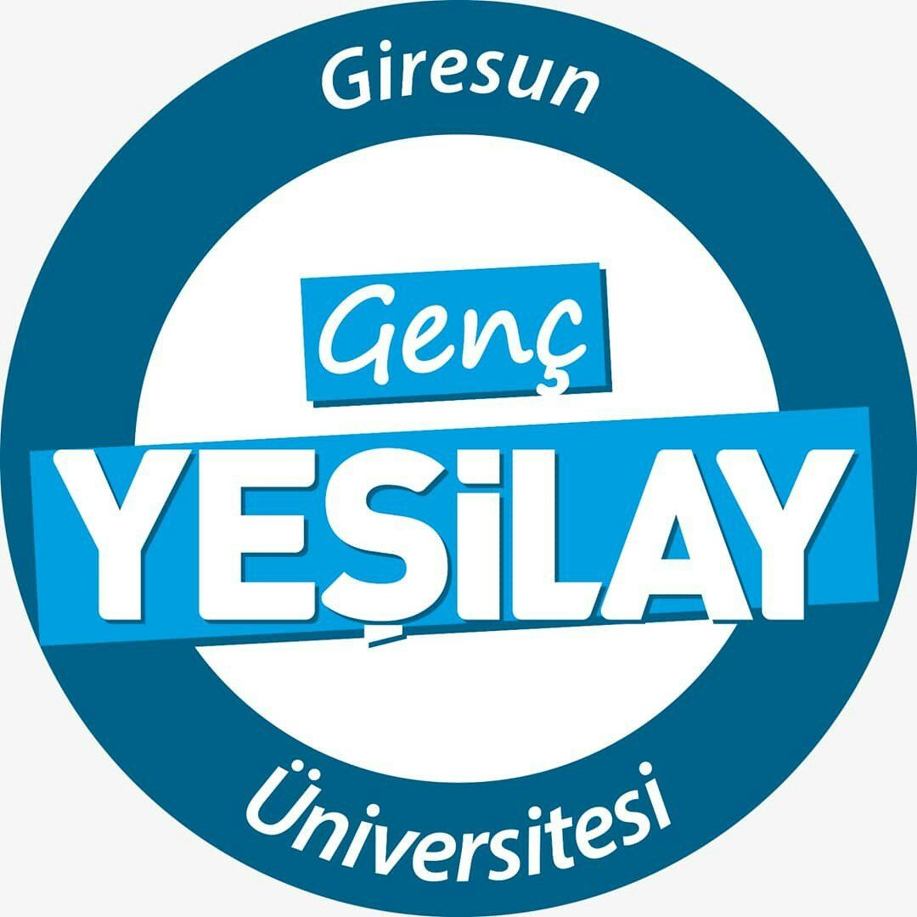

Ek-9

ETKİNLİK DEĞERLENDİRME RAPORU

ETKİNLİĞİ DÜZENLEYEN BİRİM/TOPLULUK | GİRESUN ÜNİVERSİTESİ  GENÇ YEŞİLAY TOPLULUĞU
ETKİNLİĞİN AMACI | BAĞIMLILIKLARALA MÜCADELE BİLİNCİ KAZANDIRMAK
ETKİNLİĞİN YERİ | MÜHENDİSLİK FAK, ALİ KUŞÇU AMFİSİ
ETKİNLİK TARİHİ | 3 MART 2026 - SALI
KATILAN KİŞİ SAYISI  (Görselle Belgelendirilecektir) | 119 KİŞİ
ETKİNLİK SONRASI KAZANIMLAR / KATKILAR | - ÖĞRENCİLERE BAĞIMLILIKLARALA MÜCADELE BİLİNCİ KAZANDIRILDI  - GENÇ YEŞİLAY TOPLULUĞU TANITILDI VE FAALİYETLERİ ANLATILDI  - TOPLULUK ÜYELERİNİN BİRBİRLERİYLE KAYNAŞMASI SAĞLANDI ve BİRLİKTE ÇALIŞMA BECERİSİ KAZANDIRILDI
ETKİNLİĞİ TALEP EDEN BİRİM SORUMLUSU / TOPLULUK DANIŞMANI
11/03/2026

Öğr.Gör. Recep YAĞCI
Topluluk Akademik Danışmanı

*Etkinliğe ilişkin varsa görsel materyaller (fotograf, cd,video…vb.) eklenecektir.
*İlgili form Giresun Üniversitesi Etkinlik Yönergesi Ek-5 ile aynı amaçlıdır.

